超市网络示意图
以北超为例

使用processon画的示意图：
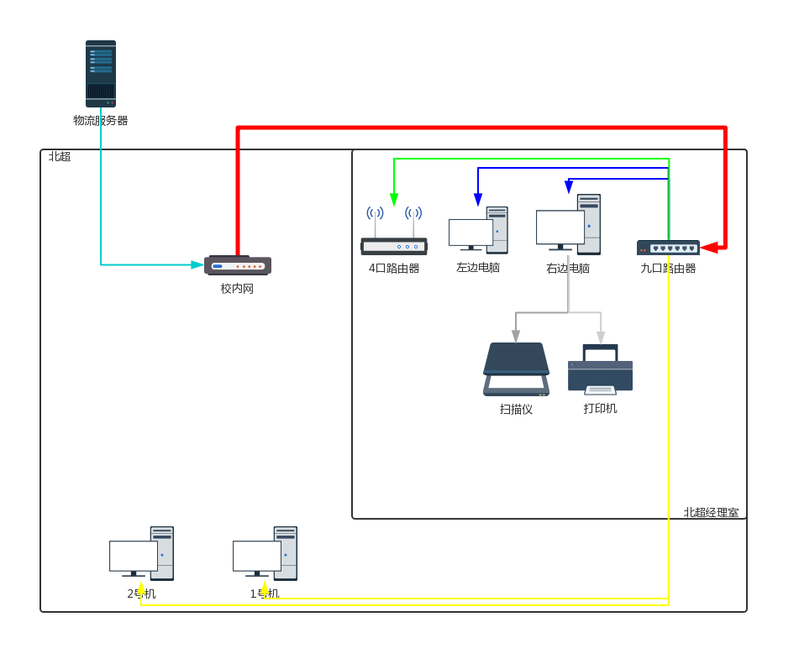
https://www.processon.com/view/link/5cb3dc08e4b0a13c9ddf8088

详细配置说明

校内网
信息办给定上网设置：
IP：10.103.0.100
子网掩码：255.255.0.0
网关：10.103.0.1
DNS：202.120.224.6
备用DNS：61.42.129.6

9口路由器
- 后台登录
地址：192.168.1.1
后台管理员账号：beichao；密码：12345256
- 上网配置使用固定IP上网，配置使用信息办给定的上网设置：
IP：10.103.0.100
子网掩码：255.255.0.0
网关：10.103.0.1
DNS：202.120.224.6
备用DNS：61.42.129.6
- 网络配置为：
网关：192.168.1.1
分配地址池：192.168.1.100到192.168.1.199

4口路由器配置：
- 后台登录
地址：192.168.0.1
后台管理员账号：空；密码：12345256
- 上网配置使用自动获取IP
- 网络配置为：
（为防止和上级路由器发生网络冲突，需要把默认的网关和地址池改一下）
网关：192.168.0.1
分配地址池：192.168.0.100到192.168.0.199
WIFI：beichao.1x；密码：fudanbeichao

右边电脑（北超服务器）
- IP地址：192.168.1.163（关键信息，前后台登录服务器必要信息）
- 数据库登录信息：
服务器名称：192.168.1.163
管理员账号：sa
密码：UStar8888

左边电脑
IP地址：192.168.1.137

1号机
IP地址：192.168.1.132

2号机
未知

物流服务器
- IP地址：10.83.159.111
- 数据库登录信息：
服务器名称：10.83.159.111
管理员账号：sa
密码：（空）

附手绘草图：
